Taller – Ciclo de vida

INGENIERÍA DE SOFTWARE

Analisis:

Casos de uso | Sumar dos numeros
Actores | Usuario
Propósito | Este caso de uso le permite al usuario obtener la suma de los dos números digitados anteriormente
Flujo normal | El usuario digita dos valores en los campos de texto y procede a hacer clic en el botón de sumar y el sistema muestra por pantalla el resultado de la operación
Precondición
Poscondición
Tipo | Primario
Referencias Cruzadas
Entradas | Numero1:double  Numero2:double
Salidas | El resultado de la suma de dos números
Notas | Los números digitados por el usuario deben ser de tipo doublé, no sepermite la escritura de ningún carácter.

Usuario
Curso Normal de los Eventos
Acción de los Actores | Respuestas del Sistema
- Este caso de uso el usuario debe digitar un numero en cada campo de texto y procede a hacer clic en el boton sumar | - El sistema recibe los dos numeros y procede a realizar la suma entre ellos, después de esto el sistema arrojara el resultado por pantalla
Curso Alterno
el usuario deja vacío alguno o los dos campos de texto.

1. No elaborar suma por error en el ingreso de datos

1.1 Descripción

Se inicia el programa se procede a digitar los dos números que el usuario desea sumar en los cuadros de texto y después de esto se hace clic en el botón sumar.

1.2 Condiciones de ejecución

Las condiciones de ejecución del caso de prueba son que el usuario digita en el primer campo de texto el numero 10 y en el Segundo campo no digita nada

1.3 Entrada
- El usuario digita el numero 10 en el campo de texto numero 1
- El usuario deja vacío el campo numero 2
- El usuario hace clic en el botón de sumar

1.4 Resultado esperado
El programa no debe realizar la suma y de mostrar un mensaje de alerta advirtiendo que el campo numero 2 está vacío.

1.5 Evaluación de la Prueba

2. sumar dos números

2.1 Descripción

Se inicia el programa se procede a digitar los dos números que el usuario desea sumar en los cuadros de texto y después de esto se hace clic en el botón sumar.

2.2 Condiciones de ejecución

Las condiciones de ejecución del caso de prueba son que el usuario digita en el primer campo de texto el numero 1041 y en el Segundo campo 3.14

2.3 Entrada
- El usuario digita el numero 1041 en el campo de texto numero 1
- El usuario digita el número 3.14 en el campo de texto numero 2
- El usuario hace clic en el botón de sumar

2.4 Resultado esperado
El programa debe mostrar que el resultado de la suma es igual a 1044.14

2.5 Evaluación de la Prueba

Casos de uso | restar dos numeros
Actores | Usuario
Propósito | Este caso de uso le permite al usuario obtener el resultado de la resta de dos números que haya digitado en los campos de texto.
Flujo normal | el usuario digita los dos números que desea restar en los campos de texto y realiza clic en el botón restar y el sistema muestra por pantalla el resultado de la operación
Precondición
Poscondición
Tipo | Primario
Referencias Cruzadas
Entradas | Numero1:double  Numero2:double
Salidas | El resultado de la resta de los dos numeros
Notas | Los números digitados por el usuario deben ser de tipo doublé

Curso Normal de los Eventos
Acción de los Actores | Respuestas del Sistema
- Este caso de uso el usuario debe digitar un numero en cada campo de texto y procede a hacer clic en el botón restar | - El sistema recibe los dos números y procede a realizar la resta entre ellos, después de esto el sistema arrojara el resultado de la operación por pantalla
Curso Alterno
el usuario deja vacío alguno o los dos campos de texto.

3. Restar dos números

3.1 Descripción

Se inicia el programa se procede a digitar los dos números que el usuario desea restar en los cuadros de texto y después de esto se hace clic en el botón restar.

3.2 Condiciones de ejecución

Las condiciones de ejecución del caso de prueba son que el usuario digita en el primer campo de texto el numero 10.16 y en el Segundo campo 3.14

3.3 Entrada
- El usuario digita el numero 10.16 en el campo de texto numero 1
- El usuario digita el numero 3.14 en el campo de texto numero 2
- El usuario hace clic en el boton de restar

3.4 Resultado esperado

El programa debe arrojar el resultado de la suma que es igual a 7.02

3.5 Evaluación de la Prueba

4. No elaborar resta por error en el ingreso de datos

4.1 Descripción

Se inicia el programa se procede a digitar los dos números que el usuario desea restar en los cuadros de texto y después de esto se hace clic en el botón restar.

4.2 Condiciones de ejecución

Las condiciones de ejecución del caso de prueba son que el usuario no digita nada en el primer campo de texto y en el Segundo campo 152

4.3 Entrada
- El usuario no digita nada en el campo de texto numero 1
- El usuario digita el número 152 en el campo de texto numero 2
- El usuario hace clic en el botón restar

4.4 Resultado esperado
El programa no debe realizar la resta puesto, además de mostrar un mensaje de alerta notificando al usuario que el campo numero 1 esta vacío.

4.5 Evaluación de la Prueba

Casos de uso | multiplicar dos numerous
Actores | Usuario
Propósito | Este caso de uso le permite al usuario obtener el resultado de la multiplicación de los dos números que halla digitado en los campos de texto.
Flujo normal | el usuario digita los dos números ,que desea multiplicar, en los campos de texto y realiza clic en el botón multiplicar y el sistema muestra por pantalla el resultado de la operación
Precondición | El valor digitado en alguno de los dos campos de texto
Poscondición
Tipo | Primario
Referencias Cruzadas
Entradas | Numero1:double  Numero2:double
Salidas | El resultado de la multiplicación de los dos números
Notas | Los números digitados por el usuario deben ser de tipo double, no debe escribir ningún carácter.

Usuario:
Curso Normal de los Eventos
Acción de los Actores | Respuestas del Sistema
- Este caso de uso el usuario debe digitar un numero en cada campo de texto y procede a hacer clic en el botón multiplicar | - El sistema recibe los dos números y procede a realizar la multiplicación entre ellos, después de esto el sistema arrojara el resultado por pantalla
Curso Alterno
el usuario deja vacío alguno o los dos campos de texto.

5. Multiplicar dos números

5.1 Descripción
Se inicia el programa se procede a digitar los dos números que el usuario desea multiplicar en los cuadros de texto y después de esto se hace clic en el botón multiplicar.

5.2 Condiciones de ejecución

Las condiciones de ejecución del caso de prueba son que el usuario digita en el primer campo de texto el numero 34.25 y en el Segundo campo 25.6

5.3 Entrada
- El usuario digita el numero 34.25 en el campo de texto numero 1
- El usuario digita el numero 25.6 en el campo de texto numero 2
- El usuario hace clic en el botón de multiplicar

5.4 Resultado esperado

El programa debe arrojar el resultado de la multiplicación que es igual a 876.8

5.5 Evaluación de la Prueba

6. No elaborar multiplicación por error en el ingreso de datos

6.1 Descripción

Se inicia el programa se procede a digitar los dos números que el usuario desea multiplicar en los cuadros de texto y después de esto se hace clic en el botón multiplicar.

6.2 Condiciones de ejecución

Las condiciones de ejecución del caso de prueba son que el usuario digita en el primer campo de texto el numero 74# y en el Segundo campo 32*

6.3 Entrada
- El usuario digita el numero 74 en el campo de texto numero 1
- El usuario deja vacío el campo de texto numero 2
- El usuario hace clic en el botón multiplicar

6.4 Resultado esperado
El programa no debe realizar la multiplicación, además de mostrar un mensaje de alerta notificando al que el campo numero esta vacío.

6.5 Evaluación de la Prueba

Casos de uso | Dividir dos numerous
Actores | Usuario
Propósito | Este caso de uso le permite al usuario obtener el resultado de la división de los dos números que halla digitado en los campos de texto.
Flujo normal | el usuario digita los dos números ,que desea dividir, en los campos de texto en donde el primer campo corresponde al numerador y el segundo campo al denominador, despues realiza clic en el botón dividir y el sistema muestra por pantalla el resultado de la operación
Precondición | El valor digitado en alguno de los dos campos de texto
Poscondición
Tipo | Primario
Referencias Cruzadas
Entradas | Numero1:double  Numero2:double
Salidas | El resultado de la división de los dos números
Notas | Los números digitados por el usuario deben ser de tipo double, no debe escribir ningún carácter.

Curso Normal de los Eventos
Acción de los Actores | Respuestas del Sistema
- Este caso de uso el usuario debe digitar un numero en cada campo de texto y procede a hacer clic en el boton multiplicar | - El sistema recibe los dos numeros y procede a realizar la división entre ellos, después de esto el sistema arrojara el resultado por pantalla
Curso Alterno
el usuario deja vacío alguno o los dos campos de texto, el usuario digita en el campo número dos “0”

7. Dividir dos números

7.1 Descripción
Se inicia el programa se procede a digitar los dos números que el usuario desea dividir en los cuadros de texto y después de esto se hace clic en el botón dividir.

7.2 Condiciones de ejecución

Las condiciones de ejecución del caso de prueba son que el usuario digita en el primer campo de texto el número 100.25 y en el Segundo campo 25.6

7.3 Entrada
- El usuario digita el numero 100.25 en el campo de texto numero 1
- El usuario digita el numero 25.6 en el campo de texto numero 2
- El usuario hace clic en el botón de multiplicar

7.4 Resultado esperado

El programa debe arrojar el resultado de la multiplicación que es igual a 3.9160

7.5 Evaluación de la Prueba

8. No elaborar división por error en el ingreso de datos

8.1 Descripción

Se inicia el programa se procede a digitar los dos números que el usuario desea dividir en los cuadros de texto y después de esto se hace clic en el botón dividir.

8.2 Condiciones de ejecución

Las condiciones de ejecución del caso de prueba son que el usuario digita en el primer campo de texto el numero 74 y en el Segundo campo 0

8.3 Entrada
- El usuario digita el numero 74 en el campo de texto numero 1
- El usuario digita el número 0 en el campo de texto numero 2
- El usuario hace clic en el botón multiplicar

8.4 Resultado esperado
El programa no debe realizar la división puesto que esta no es posible y debe vaciar el campo número 2 es decir el que contiene el dato 0, además de mostrar un mensaje de alerta notificando al usuario del error cometido

8.5 Evaluación de la Prueba

Diseño:

Pantalla inicio: en esta pantalla el usuario podrá digitar los dos números que desea operar y posteriormente seleccionara la operación mediante los botones inferiores.
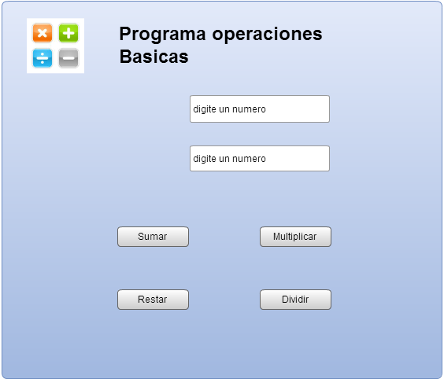

Pantalla resultado: en esta pantalla el resultado de la operación es mostrado al usuario y aquí puede presionar el botón aceptar para regresar a la pantalla de inicio
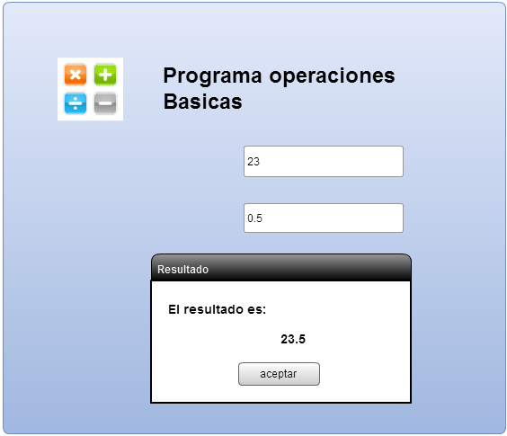

Pantalla error: en esta pantalla se le notificara al usuario su error y si presiona el botón aceptar será enviado a la página inicial donde únicamente los campos de texto que digitados correctamente aparecerán llenos.

